思仪科技突破220GHz 60dB大范围高精度可调衰减技术
来源：思仪科技
极化衰减器是一种衰减范围大、衰减频响好的衰减器，能够精密控制信号幅度，精确模拟信号幅度变化，是微波毫米波技术领域不可或缺的测试附件之一。中电科思仪科技股份有限公司（简称“思仪科技”）一直致力于宽带高频、大范围、高精度可调衰减器产品的研发。
针对高精度测试系统、高精度信号发射与接收系统等对宽带高频、大范围、高精度可调衰减器的需求，经过电科思仪衰减器技术团队攻关，突破了宽带方圆转换匹配、高精度超薄衰减片设计等关键技术，开发的系列极化衰减器，工作频率能够覆盖33GHz～220GHz各标准波导频段，衰减范围可达60dB、分辨率可达0.1dB。
某客户在进行毫米波器件功率水平测试时，利用我公司极化衰减器成功搭建测试系统，成功将测试功率调节分辨率提升到0.1dB，解决了测试信号精密调节难题，从而有效测试了器件的增益和压缩点等关键指标，效果良好。
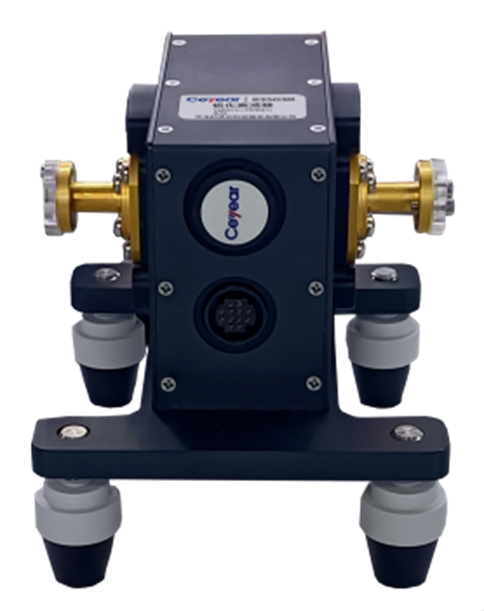
（a）极化衰减器
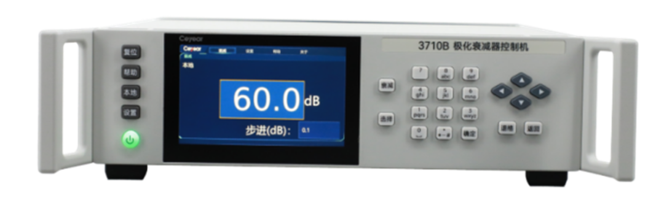
（b）极化衰减器控制主机
图 1 极化衰减器及控制主机
极化衰减器系列产品，还具有低驻波比、低损耗等特点。以下是目前推出的系列极化衰减器产品指标。
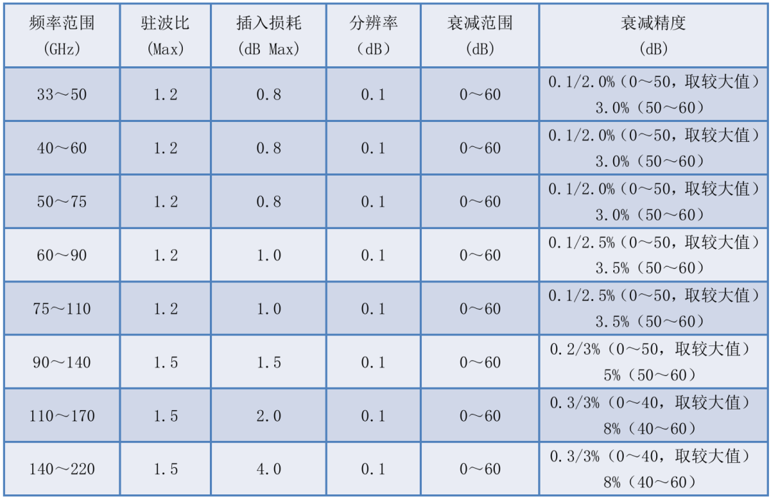

140GHz～220GHz极化衰减器典型指标如下：
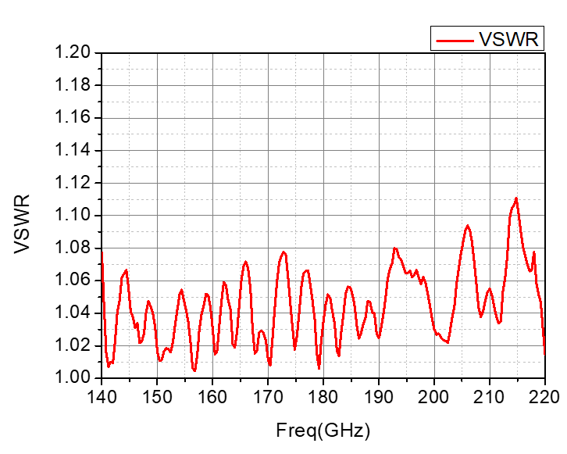
（a）驻波比
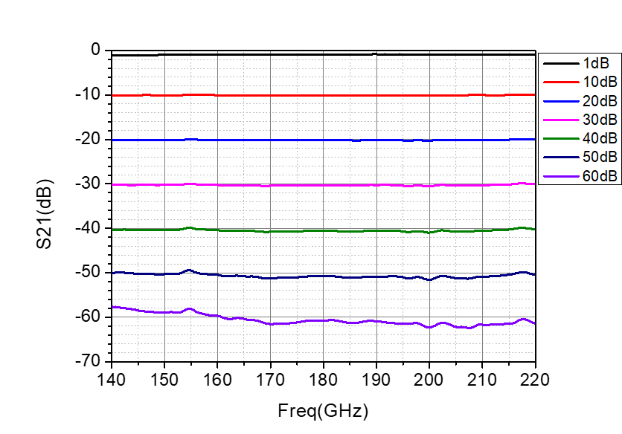
（b）衰减值
图2 140GHz～220GHz极化衰减器典型测试曲线
思仪科技部组件产品立足于解决客户需求而开发，主要包括变频器、微波开关、放大器、衰减器、检波器等宽带部组件产品，同时拥有微波探针、宽带巴伦、偏置器、隔直模块等芯片测试部件，具体产品信息可到官网下载或致电官方客服电话4001684191垂询。

